製品情報比較表（案）
 | 後 発 品 | 先 発 品
会 社 名 | 第一三共エスファ株式会社
製 品 名 | アムロジピン錠10mg「DSEP」 | ノルバスク錠10mg | アムロジン錠10mg
薬価  （2026年4月1日時点） | 10.90円 | 10.90円 | 10.90円
規 格 | 1錠中にアムロジピンベシル酸塩（日局）13.87mg  （アムロジピンとして10mg）
添加剤 | D-マンニトール、無水リン酸水素カルシウム、トウモロコシデンプン、ヒドロキシプロピルセルロース、カルメロースカルシウム、タルク、ステアリン酸マグネシウム、ヒプロメロース、酸化チタン、カルナウバロウ | 結晶セルロース、無水リン酸水素カルシウム、デンプングリコール酸ナトリウム、ステアリン酸マグネシウム、ヒプロメロース、酸化チタン、タルク、カルナウバロウ
薬効分類名 | 高血圧症・狭心症治療薬/持続性Ca拮抗薬
効能又は効果 | ○高血圧症  ○狭心症
用法及び用量 | 高血圧症  通常、成人にはアムロジピンとして2.5～5mgを1日1回経口投与する。なお、症状に応じ適宜増減するが、効果不十分な場合には1日1回10mgまで増量することができる。  狭心症  通常、成人にはアムロジピンとして5mgを1日1回経口投与する。なお、症状に応じ適宜増減する。
製品の性状 | 白色の割線入りフィルムコーティング錠 | 白色の割線入りフィルムコーティング錠  直径：8.4mm  厚さ：4.0mm  重量：0.25g | 白色の割線入りフィルムコート錠  直径：約8.4mm  厚さ：約4.0mm  重さ：約258mg
  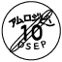 | 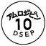 |  | 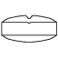 | 直径：8.6mm  厚さ：4.1mm  重さ：260mg
  識別コード： |  | アムロジピン 10 DSEP
先発品との  同等性 | 溶出試験（試験条件：pH6.8/50rpm） | （参考データ）  生物学的同等性試験（健康成人男子、絶食時）  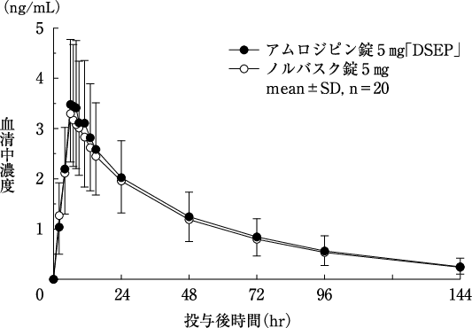
先発品との  同等性 | 「含量が異なる経口固形製剤の生物学的同等性試験ガイドライン」に基づき判定した結果、アムロジピン錠10mg「DSEP」と標準製剤（アムロジピン錠5mg「DSEP」）は生物学的に同等であるとみなされた。 | 「後発医薬品の生物学的同等性試験ガイドライン」に基づき判定した結果、アムロジピン錠5mg「DSEP」と標準製剤（ノルバスク錠5mg）の生物学的同等性が確認された。
備考
担当者、連絡先
2026年4月

